

SÃO PAULO TECH SCHOOL

ANÁLISE E DESENVOLVIMENTO DE SISTEMAS

BRUNA KAREN GOMES LOPES – 01241193

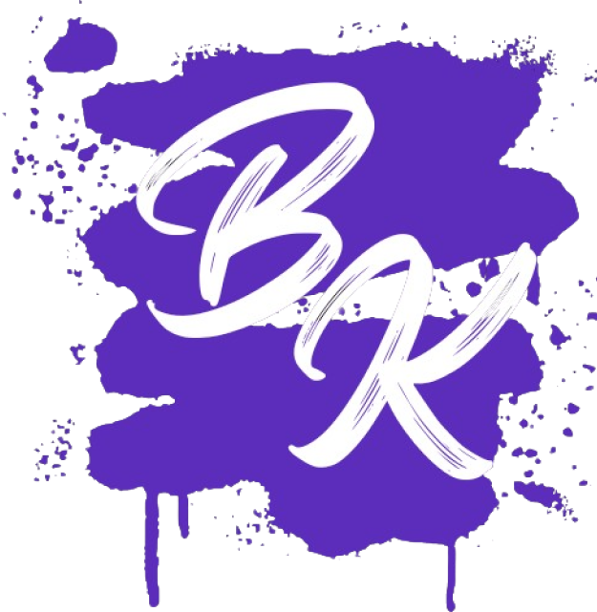

**BEAUTY KREATIONS**

**PROJETO INDIVIDUAL**

SÃO PAULO

2024

BRUNA KAREN GOMES LOPES – 01241193

**PROJETO INDIVIDUAL**

Projeto Individual apresentado como requisito parcial para conclusão do 1º semestre no curso de tecnólogo na faculdade SÃO PAULO TECH SCHOOL.

Orientador: Claudio Frizzarini

SÃO PAULO

2024

SUMÁRIO

RESUMO 4

1 INTRODUÇÃO 5

2 CONTETXO 6

3 OBJETIVOS 7

4 JUSTIFICATIVA 9

5 REQUISITOS 10

6 PREMISSAS 11

7 RESTRIÇÕES 13

8 SITE INSTITUCIONAL 14

9 ESPECIFICAÇÕES DA DASHBOARD 18

10 BANCO DE DADOS 19

11 VM (Virtual Machine) 20

CONCLUSÃO 21

# RESUMO

Durante a pandemia da Covid-19, minha saúde mental e autoestima estavam em baixa, resultando em crises de identidade. Para ocupar minha mente, decidi aprender algo novo relacionado a moda e maquiagem, descobrindo a maquiagem artística. Comecei com maquiagens simples e, aos poucos, fui melhorando, o que também ajudou a melhorar minha saúde mental e a construir minha identidade. Compartilhei meu progresso nas redes sociais e recebi muito apoio, o que aumentou minha confiança. Percebi que poderia ajudar outras pessoas passando por situações semelhantes e criei a plataforma Beauty Kreations, oferecendo videoaulas e instruções para iniciar no mundo da maquiagem artística, incentivando a criatividade e o autodescobrimento.

# 1 INTRODUÇÃO

A criação desse projeto foi incentivada pela minha paixão pelas artes em geral. Desde pequena sempre gostei de fazer artesanatos, desenhos e visitar museus. E foi justamente essa paixão que me ajudou em momentos difíceis, como foi a pandemia da Covid-19.

Durante esse período, minha saúde mental estava um pouco prejudicada e eu decidi que queria aprender algo novo para me distrair. Foi quando me encontrei dentro do mundo da maquiagem artística.

E assim fundei a Beauty Kreations, uma plataforma onde você pode aprender como desenvolver suas habilidades nas maquiagens artísticas e compartilhar e receber informações necessárias

# 2 CONTETXO

Durante o período da pandemia da Covid-19, assim como muitas pessoas presas dentro de casa, minha saúde mental não estava em seu melhor estado. Minha autoestima praticamente não existia, mal conseguia me olhar no espelho e perdi muito peso.

Junto com isso, tive algumas crises de identidade, eu não sabia se até aquele momento eu estava sendo eu mesma ou se me moldei para me adequar as pessoas ao meu redor. Parte disso veio de pensamentos excessivos por conta do tempo livre.

Para tentar distrair minha mente e não piorar a situação, decidi que queria aprender algo novo, algo relacionado a moda e maquiagem, coisas que eu sempre gostei muito.

Foi nesse momento que eu descobri a maquiagem artística e resolvi experimentar. Comecei com maquiagens mais simples e fui evoluindo aos poucos. Conforme o tempo passava percebia que estava melhorando cada vez mais, tanto em questão da saúde mental quanto nas maquiagens. Elas também me ajudaram a construir minha identidade, meu próprio estilo e a me enxergar de outro jeito, um jeito bom.

Já não tinha aquele desânimo de antes, assim que uma maquiagem dava certo já ia atrás de outra. Decidi colocar meu progresso nas redes sociais porque me divertia editando as fotos e me surpreendi com o apoio que estava recebendo por lá, tanto de amigos quanto de familiares, eu nunca tinha me sentido tão confiante.

Percebi que poderiam existir outras pessoas que estavam passando pelo mesmo que eu passei antes das maquiagens e senti que deveria ajudá-las de alguma forma, a explorarem sua criatividade e serem a melhor versão de si mesmas. Por isso, criei o Beauty Kreations, uma plataforma onde você vai ter acesso a videoaulas e instruções de como começar no mundo da maquiagem artística.

# 3 OBJETIVOS

* **Promover a Autoexpressão e Criatividade**: Fornecer ferramentas e recursos que lhes permitam explorar e desenvolver suas habilidades de maquiagem artística, incentivando a autoexpressão e a criatividade.
* **Apoiar a Saúde Mental e o Bem-Estar**:

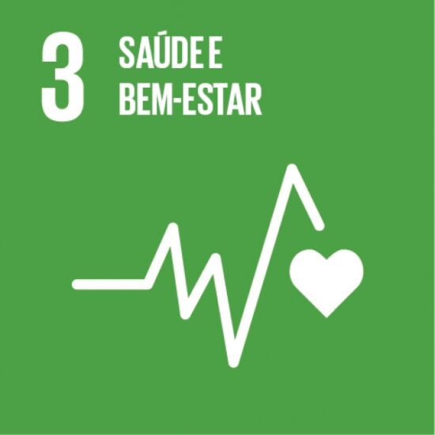

Criar um espaço onde as pessoas possam encontrar uma forma terapêutica de expressão através da maquiagem, ajudando a melhorar sua autoestima e saúde mental, assim como aconteceu comigo.

* **Oferecer Educação de Qualidade**:

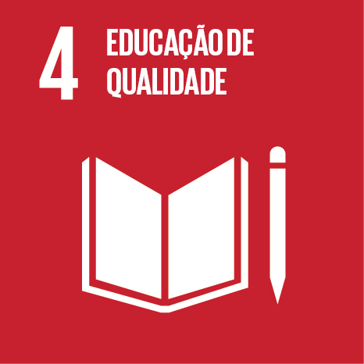

Proporcionar videoaulas detalhadas e instruções passo a passo, facilitando o aprendizado para iniciantes e oferecendo técnicas avançadas para aqueles que desejam aprimorar suas habilidades.

* **Acessibilidade e Inclusão**: Garantir que todos os conteúdos e recursos da plataforma sejam acessíveis a pessoas de diferentes níveis de habilidade.
* **Oportunidades na Indústria**:

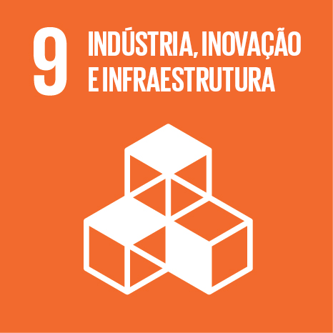

Oferecer a oportunidade de conseguir lucrar com as maquiagens, a partir do momento em que você escolhe se especializar na área.

* **Trabalho decente e crescimento econômico**:

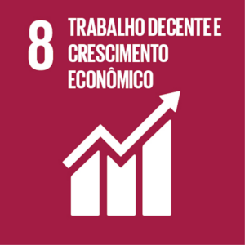

Ajudar a criar empregos qualificados na indústria da beleza, promover o empreendedorismo e estimular o mercado de produtos cosméticos. Além disso, incentiva a diversidade cultural e artística, atraindo investimentos e gerando renda para diversas comunidades.

# 4 JUSTIFICATIVA

O Beauty Kreations nasceu da minha própria jornada durante a pandemia. Enfrentei momentos difíceis, como muitos, com minha autoestima abalada e crises de identidade. A maquiagem artística se tornou minha válvula de escape, ajudando-me a reconstruir minha confiança e me expressar. Ao compartilhar minhas criações online, recebi um apoio surpreendente, mostrando que outros poderiam se beneficiar disso também.

Então, decidi criar o Beauty Kreations como um lugar onde todos que desejam aprender algo novo ou estejam passando pelos momentos que eu passei. Quero fornecer as ferramentas necessárias para que todos comecem sua jornada na maquiagem artística e descubram sua verdadeira identidade.

# 5 REQUISITOS

Requisitos para a plataforma web:

* Uma Home Page falando da plataforma e dos benefícios de fazer parte dela;
* Um rodapé com as redes sociais da plataforma;
* Uma tela de cadastro;
* Uma tela de login;
* Uma enquete para o usuário informar seu nível no nicho da maquiagem;
* Uma Dashboard com gráficos com informações e KPIs sobre a plataforma e com informações sobre a comunidade;
* Uma tela com uma lista de tutoriais para todos os níveis de aprendizagem;
* Fornecer ao usuário quais são os produtos usados e valores gastos para realizar as maquiagens;
* Hospedar o Banco de Dados na VM (Virtual Machine);
* Conexão no Banco de Dados com API Web-Data-viz;

# 6 PREMISSAS

**Premissas Funcionais**

* **Cadastro e Login:**

- Usuários podem se cadastrar com informações básicas (nome, e-mail, senha).

- O sistema deve validar o e-mail do usuário.

- Usuários podem fazer login com e-mail e senha.

* **Enquete de Nível de Experiência:**

- Após o cadastro, usuários respondem a uma enquete para determinar o nível de experiência em maquiagem artística e qual tipo de maquiagem preferem.

* **Tutoriais:**

- Usuários terão acesso a tutoriais de maquiagem artística adequados ao seu nível de experiência.

- Cada tutorial incluirá uma lista de produtos necessários.

- Cada tutorial incluirá uma média de preço estimado para os produtos listados.

* **Dashboard de Dados:**

- Dashboard exibirá o número total de usuários cadastrados.

- Dashboard mostrará as categorias de maquiagem mais usadas.

- Dashboard exibirá a distribuição dos níveis de experiência dos usuários.

**Premissas Não Funcionais**

* **Performance:**

- A dashboard deve carregar rapidamente.

* **Usabilidade:**

- Interface intuitiva e fácil de usar.

- Design responsivo que funcione bem em dispositivos móveis e desktops.

* **Escalabilidade:**

- O sistema deve ser escalável para suportar o crescimento no número de usuários e conteúdo.

* **Compatibilidade:**

- Compatível com os principais navegadores (Chrome, Firefox, Safari, Edge).

# 7 RESTRIÇÕES

* Não ter acesso à internet;
* Não tem suporte para dispositivos mobile;
* Não iniciar o sistema com “npm start”;
* Não inserir as credenciais do banco corretamente (porta, usuário, data base e senha);
* Não linkar os vídeos corretamente;
* Não inserir a rota correta para a consulta no banco de dados;

# 8 SITE INSTITUCIONAL

* Início

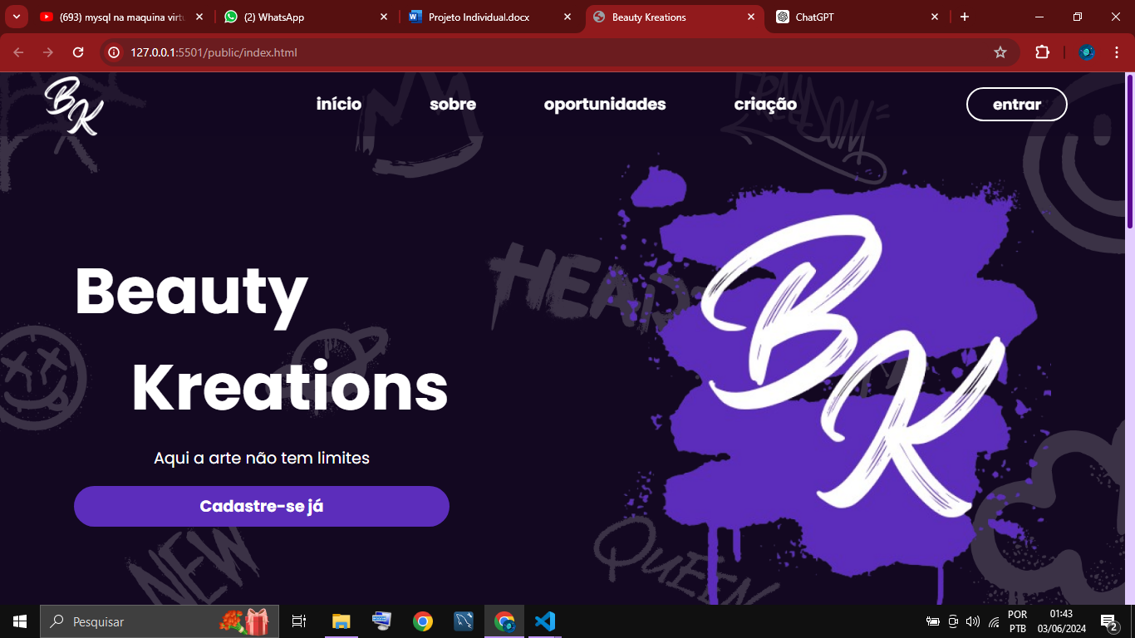

* Sobre

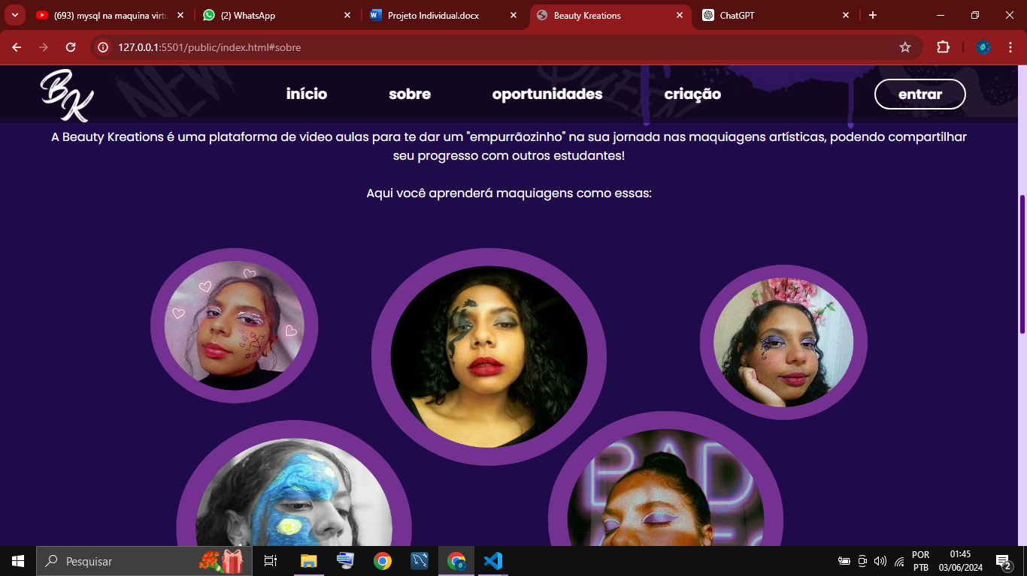

* Oportunidades

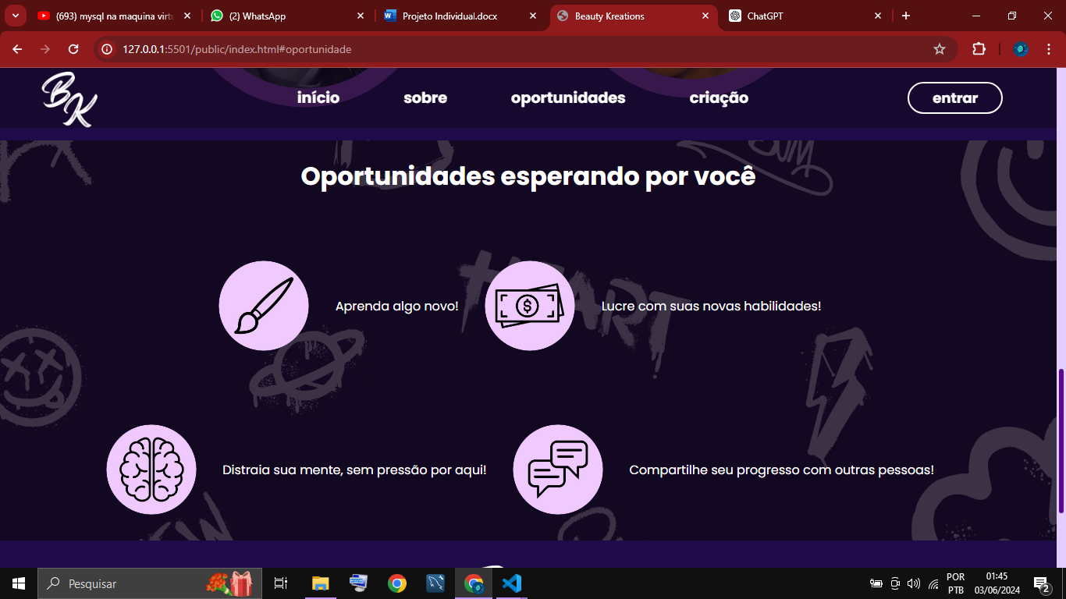

* Rodapé

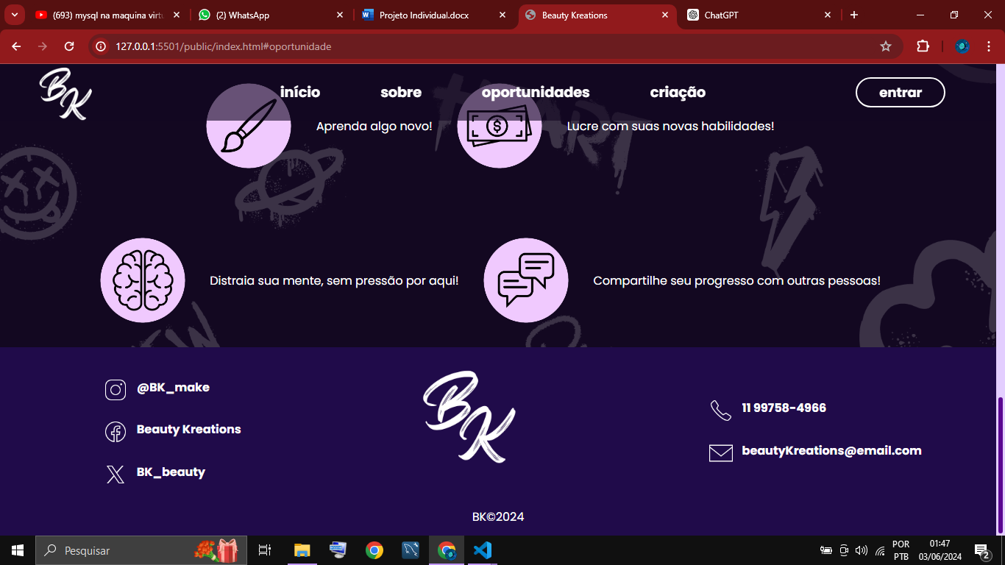

* Login

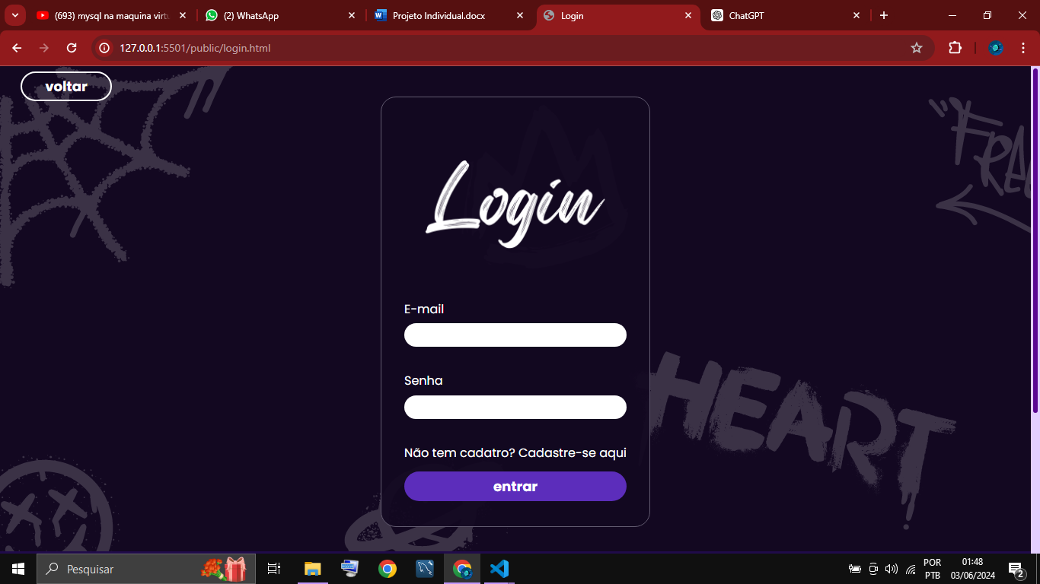

* Cadastro

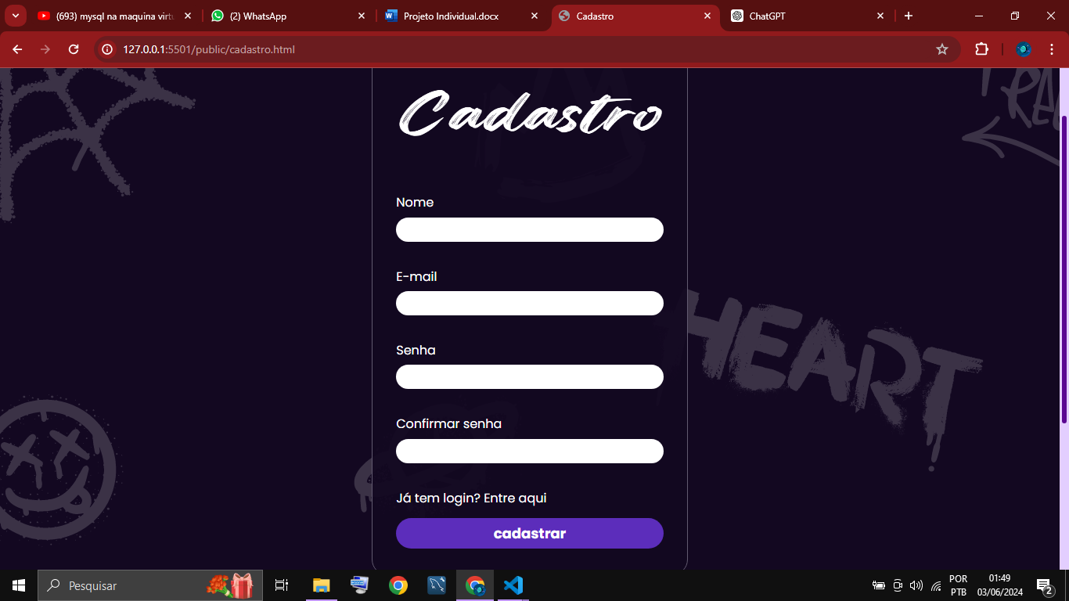

* Dashboard

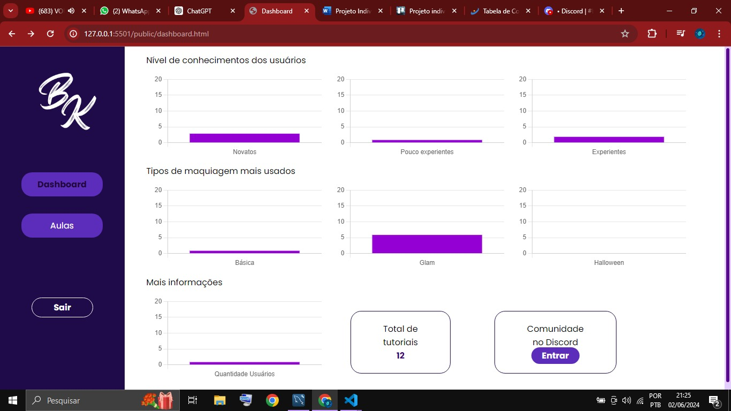

* Aulas

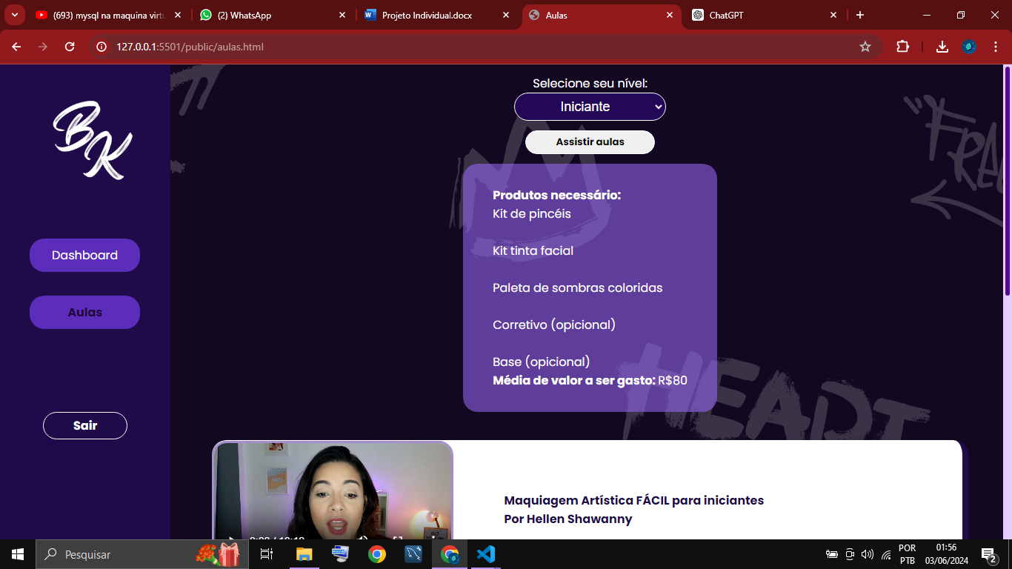

# 9 ESPECIFICAÇÕES DA DASHBOARD

* **Nível de conhecimentos dos usuários**: Exibe gráficos com a quantidade de usuários em cada nível de conhecimento na área da maquiagem artística (Novato, Pouco experiente, Experiente).
* **Tipos de maquiagem mais usadas**: Exibe gráficos com a quantidade de votos em cada estilo de maquiagem (Básica, Glam, Halloween).
* **Mais informações**: Exibe um gráfico com a quantidade de usuários cadastrados na plataforma, o número total de tutoriais e um botão para ingressar na comunidade do Discord.

# 10 BANCO DE DADOS

O banco de dados consiste em duas tabelas, uma tabela “Usuário” para armazenar as informações do usuário e uma tabela “Perguntas” para armazenar as respostas da enquete.

* Modelo Lógico

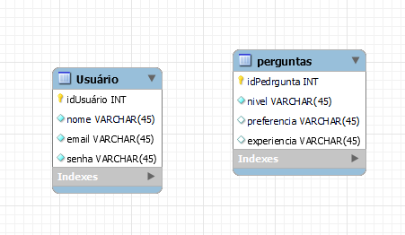

# 11 VM (Virtual Machine)

A VM (Virtual Machine) foi usada para o armazenamento do banco de dados, afinal ela oferece muitos benefícios. Entre eles, isolamento e segurança, flexibilidade de escalabilidade, facilidade de backup, entre outros. Em resumo, uma máquina virtual torna a gestão do banco de dados mais segura, flexível e eficiente.

* Print do terminal da VM

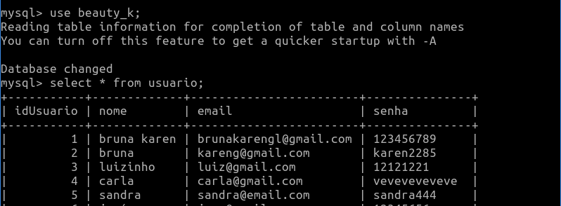

* Configurações da conexão criada no Workbench

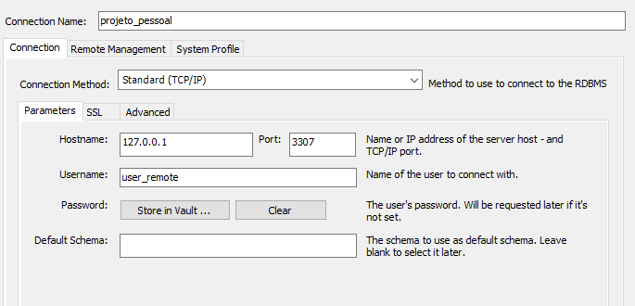

# CONCLUSÃO

Em conclusão, o Beauty Kreations é muito mais do que uma plataforma de aprendizado de maquiagem. É um espaço de crescimento pessoal, autoexpressão e apoio. Minha jornada pessoal durante a pandemia me inspirou a criar este espaço, e estou emocionada em poder compartilhar essa jornada com outros que possam estar passando por situações semelhantes. Juntos, podemos explorar nossa criatividade, fortalecer nossa autoestima e descobrir nossa verdadeira identidade através da arte da maquiagem. Estou ansiosa para ver as incríveis transformações que todos nós alcançaremos juntos no Beauty Kreations.